BODIO

7 ½-Zimmer-Haus mit grossem Garten

An ruhiger Aussichtslage im Einfamilienhausquartier ……………………………..……………………………………………..…………..………………..……..…..……..……….

casa di 7 ½ locali con grande giardino

tranquilla con bella vista in quartiere di villette

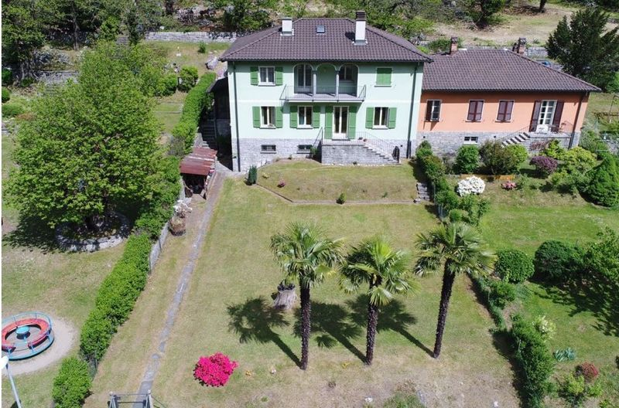

4180/4126

Fr. 790‘000.--

Standort | Umgebung
Eckdaten | Ausstattung

Grundstücksfläche: ca. 840 m2
Wohnfläche: ca. 250 m2
Etagen:
Zustand: gut
Letzte grosse Renovation: 1995
Zweitwohnsitz: ja
Parken: drei (1 Box und 2 Aussenparkplätze)

Ort: 6743 Bodio, Via Mandeca Seca 6
Region: Leventina
Lage: ruhig und zentrale
Ausblick: schöne Aussicht auf die Berge
Einkäufe: ja
Öffentliche Verkehrsmittel: 400 m
Entfernung zur nächsten Stadt: 5 km
Entfernung von der Autobahn: 6 km

Beschreibung

Dieses grosse 7 ½-Zimmer-Einfamilienhaus mit gepflegter Gartenanlage liegt im oberen Dorfteil von Bodio an der Via Mandeca Seca 6 in der unteren Leventina.

Das zweigeschossige Gebäude mit Keller und Estrich befindet sich in einem guten baulichen Zustand.

Im Untergeschoss, erreichbar auch vom Garten, besteht aus Keller, Waschküche, Heizraum, Abstellraum und Dusche/WC.

Im Erdgeschoss befinden sich der Eingangsbereich, der Wohnraum und das Esszimmer mit dem Kamin, die Küche, ein Studio, ein Arbeitszimmer und ein Bad/WC.

Das Obergeschoss besteht aus einem grossen Schlafzimmer mit Ankleideraum und Dusche/WC, drei Zimmern und einem Bad/Dusche/WC. Von drei Zimmern gelangt man auf den schönen gedeckten Balkon mit Blick auf den Garten.

Die Umgebung besteht aus einer sehr gepflegten Gartenanlage. Nebenan liegt ein Spielplatz für Kinder. Ein schöner Ausblick erstreckt sich ins Tal und auf die umliegenden Berge.

Das Haus ist mit dem Auto gut erreichbar. Es gibt eine Garage und zwei Parkplätze im Freien. In der Nähe liegen der Bahnhof von Bodio und die Bushaltestelle mit Verbindung nach Biasca.
In ca. 5 Fahrminuten erreicht man Biasca mit dem Autobahnanschluss an die A2. In ca. 25 Minuten gelangt man mit dem Auto nach Bellinzona und in ca. 45 Minuten nach Locarno und Lugano mit ihren Seen.

……………………………………………………………………………………………………….

Highlights

- Ruhige, zentrale Lage
- schöner Ausblick
- grosse gepflegte Gartenanlage
- Nähe zu Biasca und Bellinzona
- Gute Anbindung an öffentliche Verkehrsmittel
Ubiciazione
Informazione sull'immobile

Tipo dell’immobile: Casa + giardino
Superficie totale: ca 840 m2
Superficie abitabile: ca. 250 m2
Piano: 2
Condizione: buone
Ultima grande ristrutturazione: 1995
Posteggi: 3 (1 box + 2 esterni)
Casa secondaria: si

6743 Bodio, Via Mandeca Seca 6

Regione: Leventina
Posizione: tranquilla e centrale
Vista: aperta sulle montagne
Scuole: Bodio
Possibilità d’acquisti: Bodio
Mezzi pubblici: 400m
Distanza autostrada: 5 km
Distanza città successiva: 6 km

Descrizione dell’immobile

Questa splendida casa di 7 ½ locali è ubicata sopra il nucleo di Bodio, Via Maneca Seca 6, nel distretto di Basso Leventina, parte della Regione Tre Valli.

L’oggetto, in buono stato manutentivo, è suddiviso su 2 livelli oltre il piano seminterrato e la soffitta ed è così composto:

Il piano seminterrato, dal quale è possibile accedere anche dal giardino, è composto da cantina, loc. tecnico, ripostiglio, lavanderia e wc con doccia.

Il piano terra comprende l’ingresso, cucina, pranzo-soggiorno con camino (accesso alla terrazza ed al giardino di 600mq), studio, stireria, e wc.

Il primo piano è composto da 4 camere da letto (di cui 2 con accesso alla terrazza con vista sul giardino e le montagne circostanti), camera con vestiario e 2 bagni.
Inoltre dal corridoio si ha accesso al solaio.

La proprietà ha un bel grande giardino con pianti e prato.

Adiacente alla casa è presente un parco giochi comunale.

La casa è facilmente raggiungibile in auto. Sono disponibili un box auto e 2 posteggi esterni. L’autostrada A2 a Biasca è raggiungibile in 5 minuti. Sotto la casa si raggiunge la stazione di Bodio e la fermata del bus. Bellinzona è a mezz'ora e Locarno e Lugano con i laghi sono a tre quarti d'ora d'auto. A Bodio sono scuole e negozi.

……………………………………………………………………………………………………….

Highlights

- posizione tranquilla e centrale
- bella vista sulle montagne circostanti
- bel grande giardino
- vicinanza a Biasca e Bellinzona
- a pochi minuti dalla stazione FFS
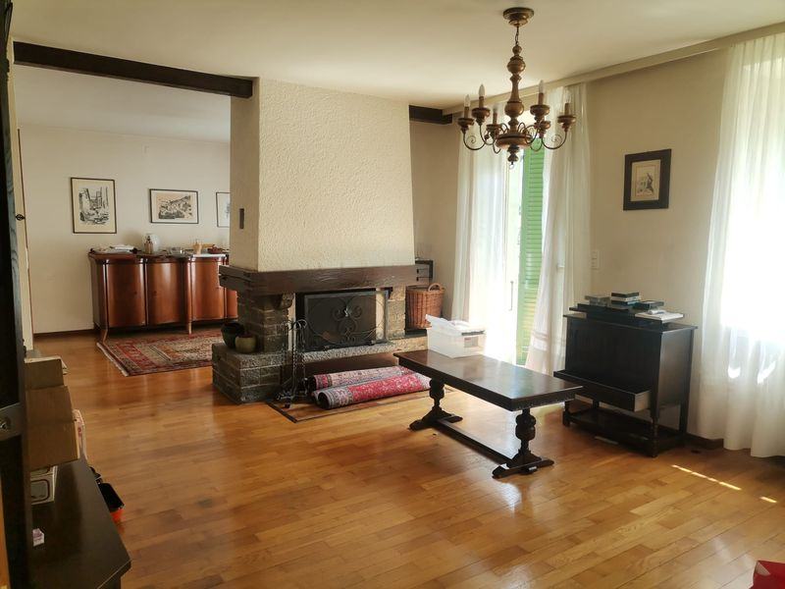

Wohnraum / soggiorno

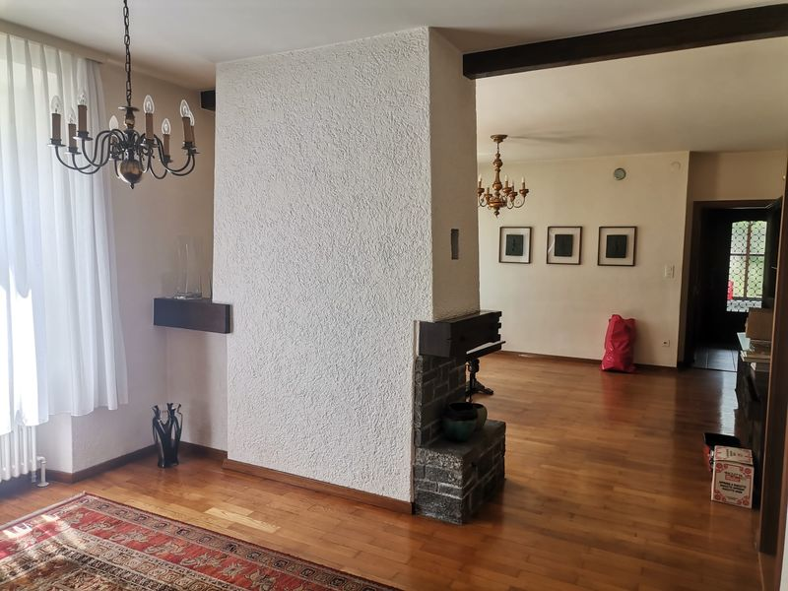

Wohnraum / soggiorno

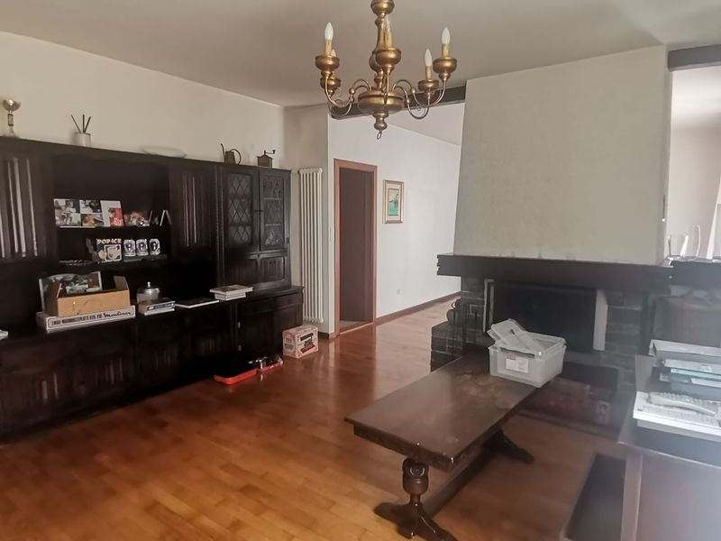

Wohnraum / soggiorno
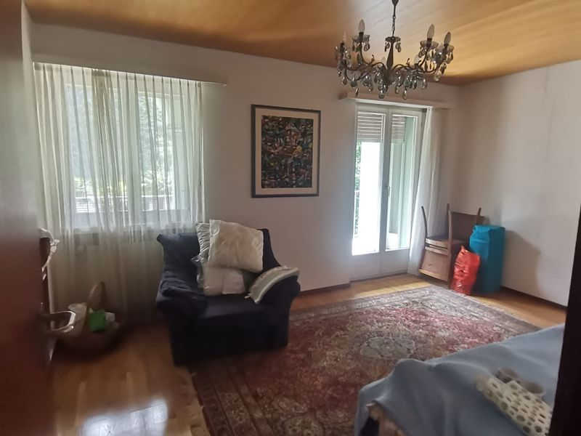

Wohnraum / soggiorno

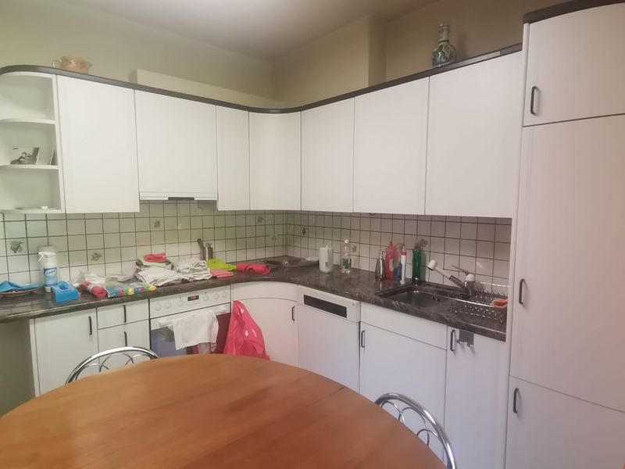

Wohnküche / cucina abitabile

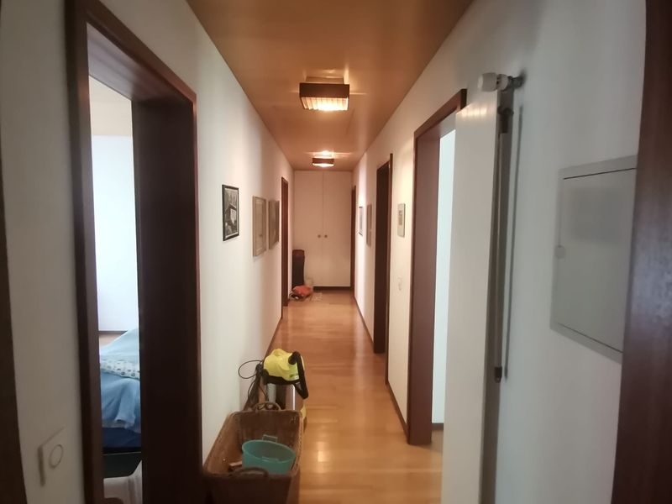

Korridor / corridoio

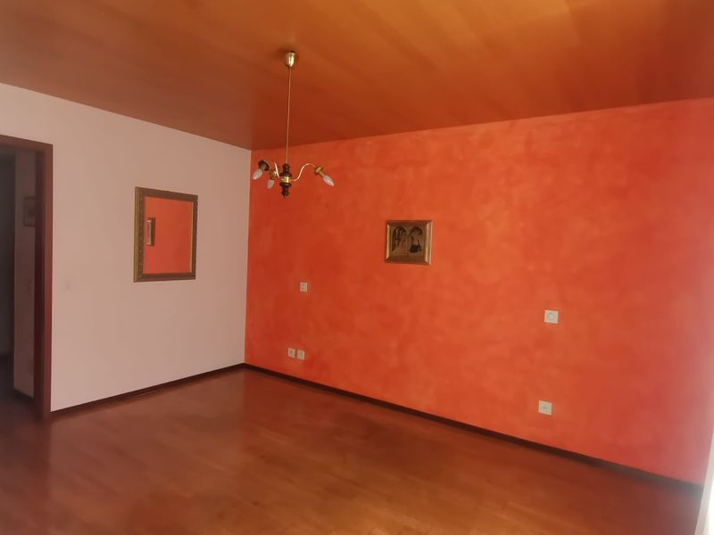

Zimmer / camera

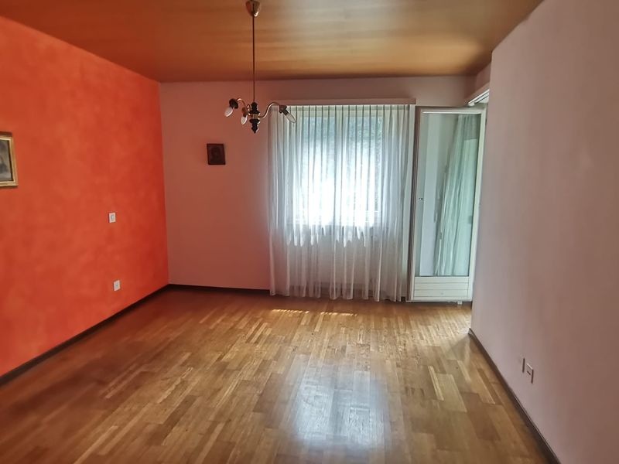

Zimmer / camera

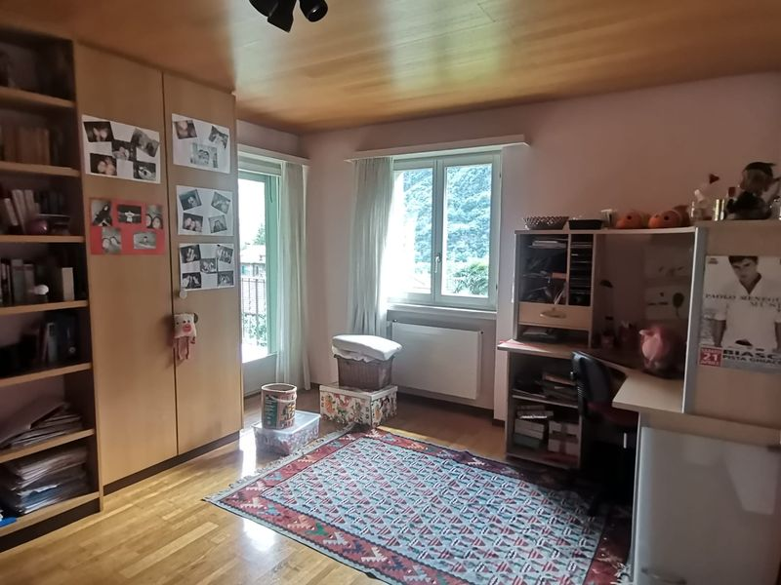

Zimmer / camera

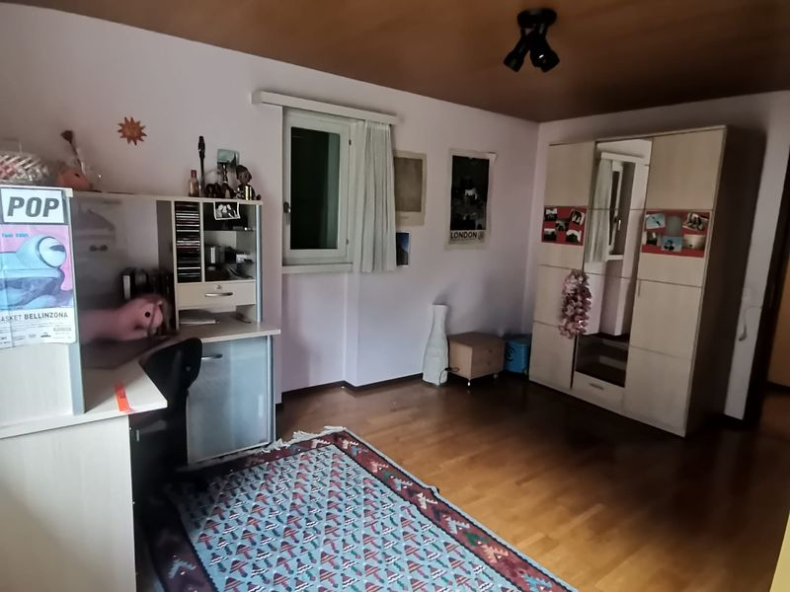

Zimmer / camera

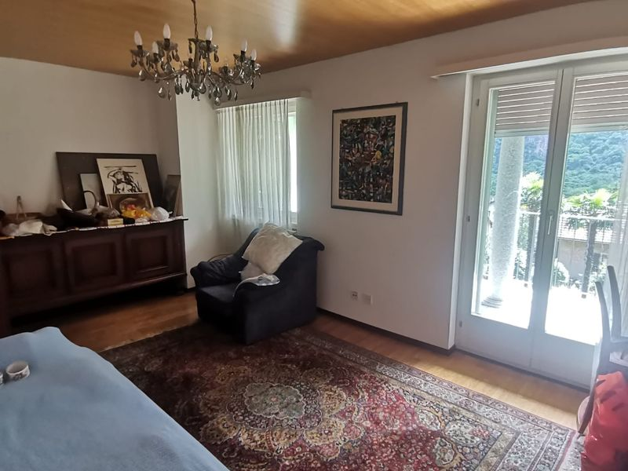

Zimmer / camera

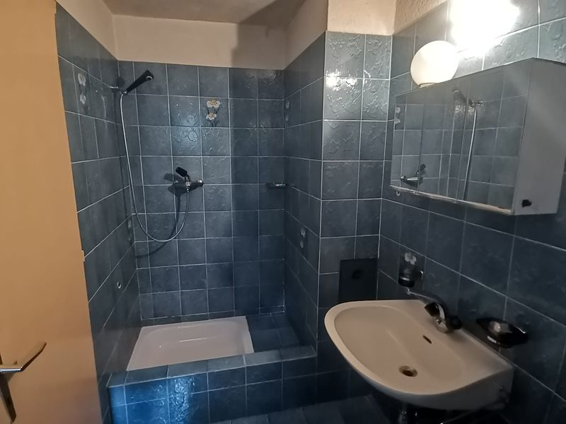

Dusche / doccia

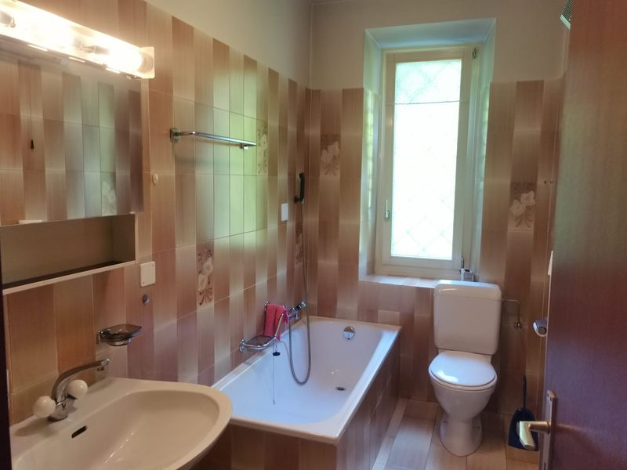

Bad / bagno

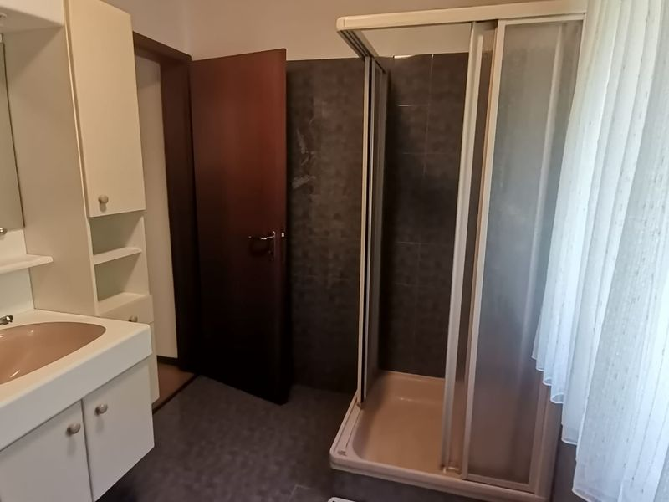

Dusche / doccia

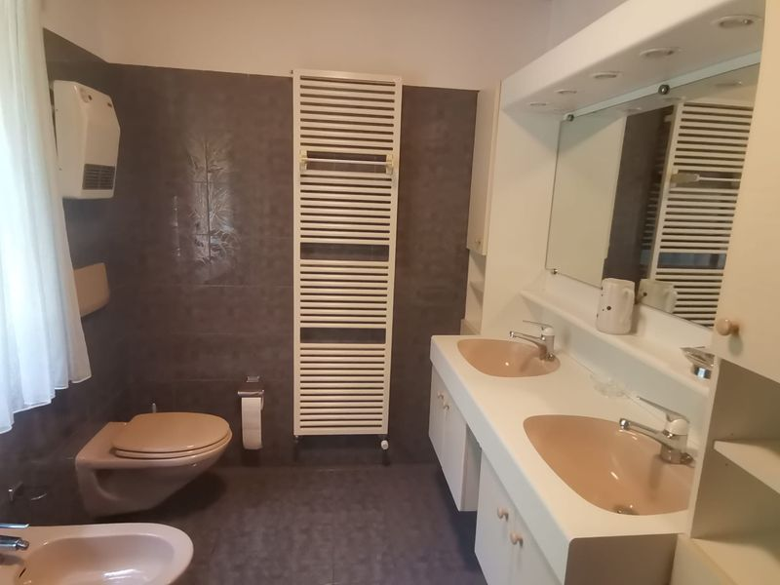

Bad / bagno
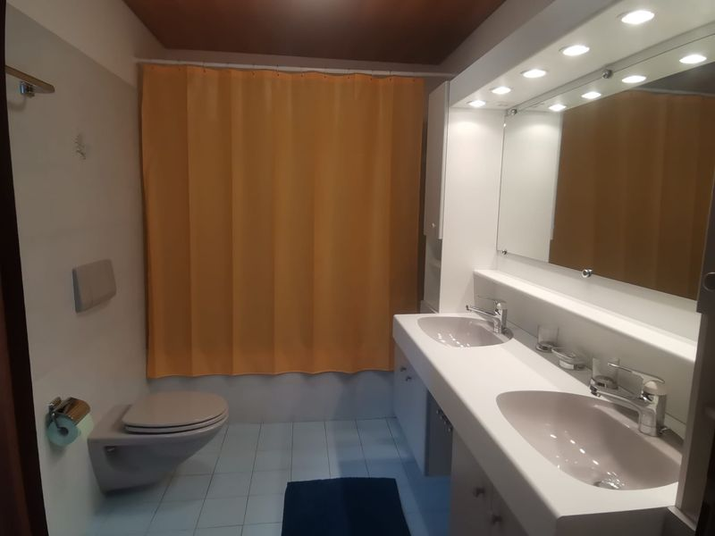

Keller / cantina

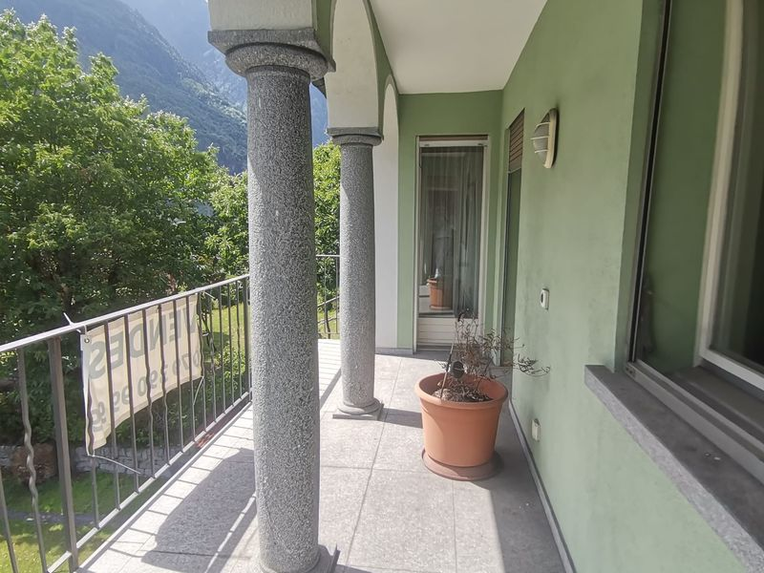

Terrasse / terrazza
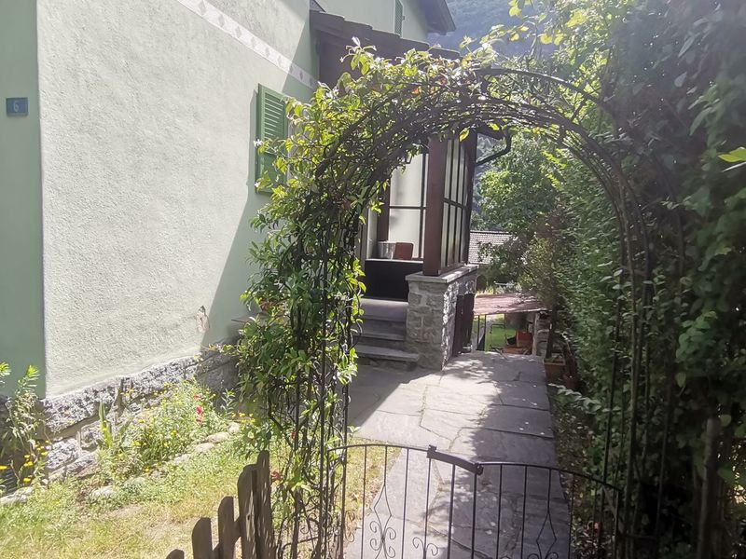

Aussenbereich / cortile

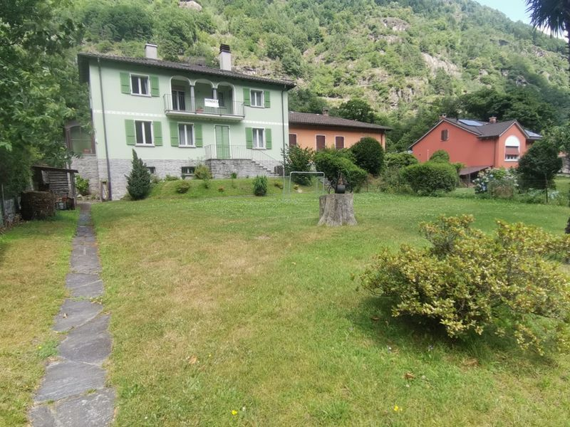

Garten und Haus / giardino e casa

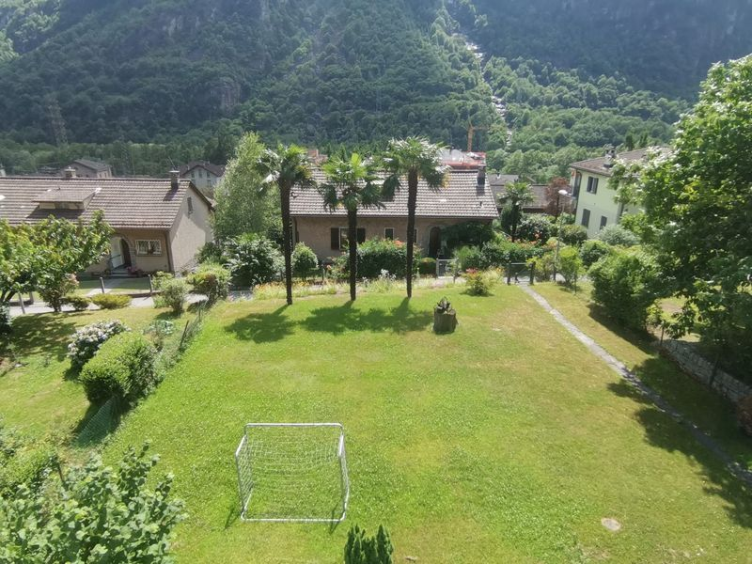

Garten / giardino

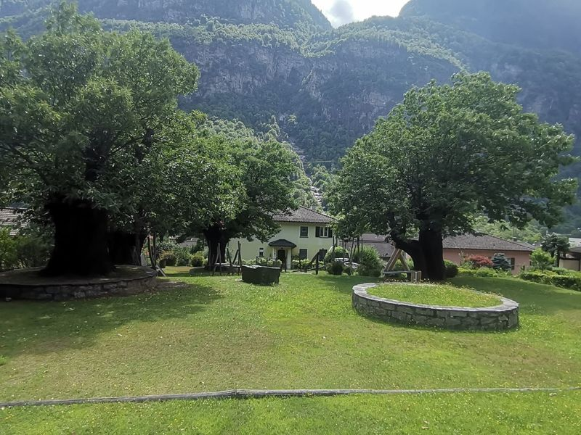

Garten / giardino
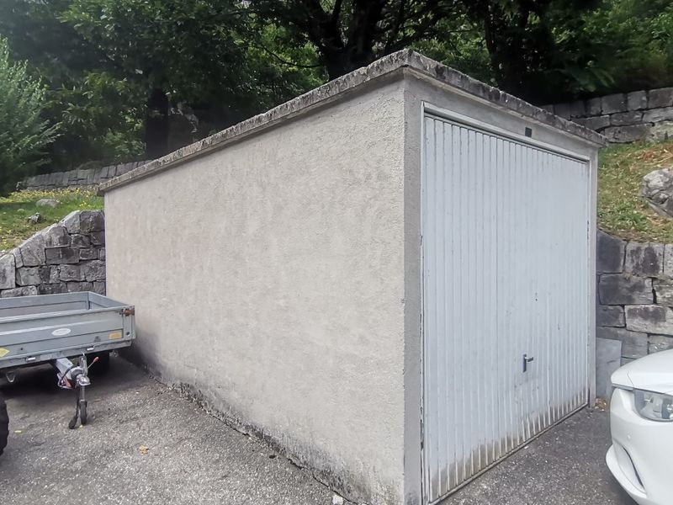

Box

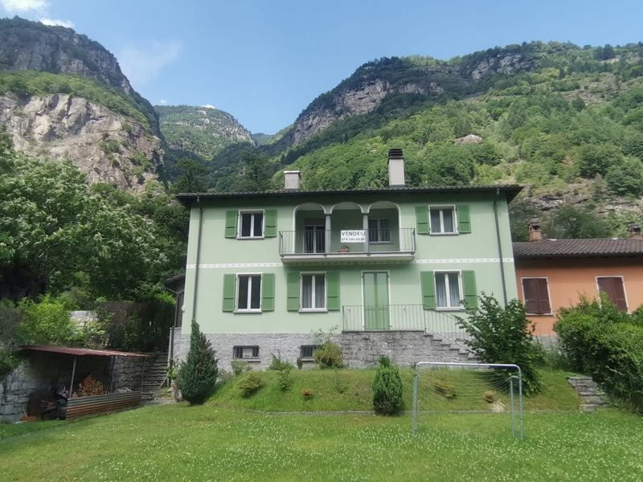

Haus / casa

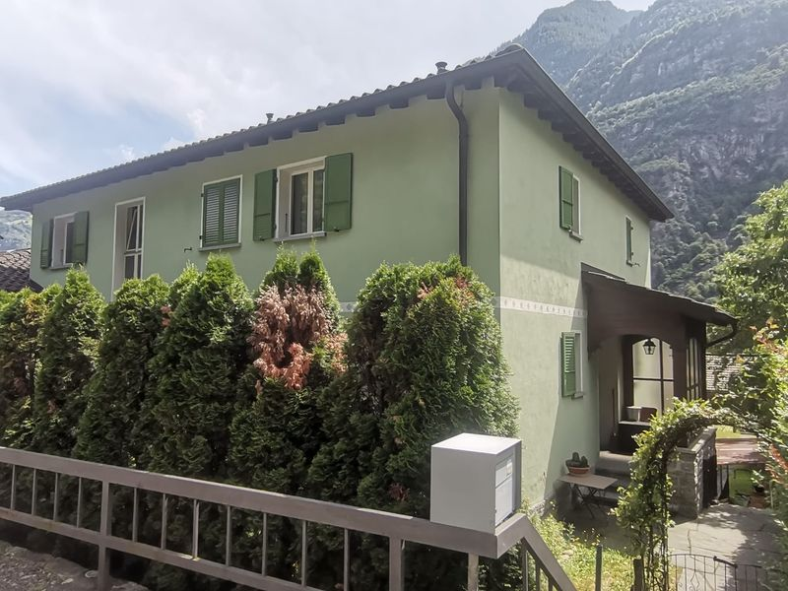

Haus / casa
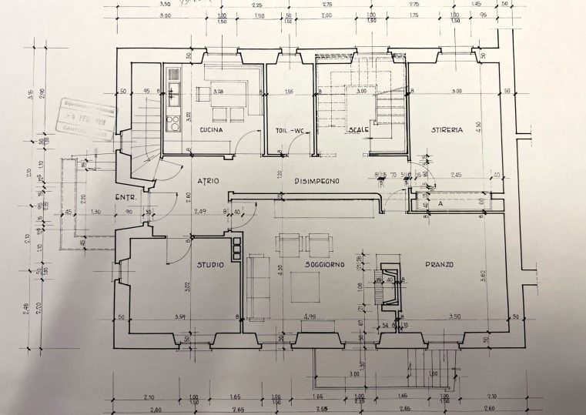

Grundriss Erdgeschoss / piano terra

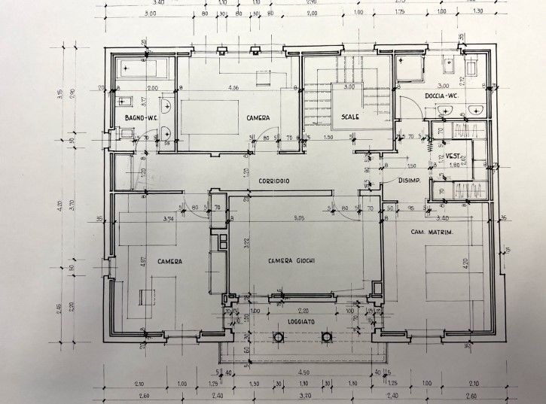

Grundriss 1. Obergeschoss / primo piano

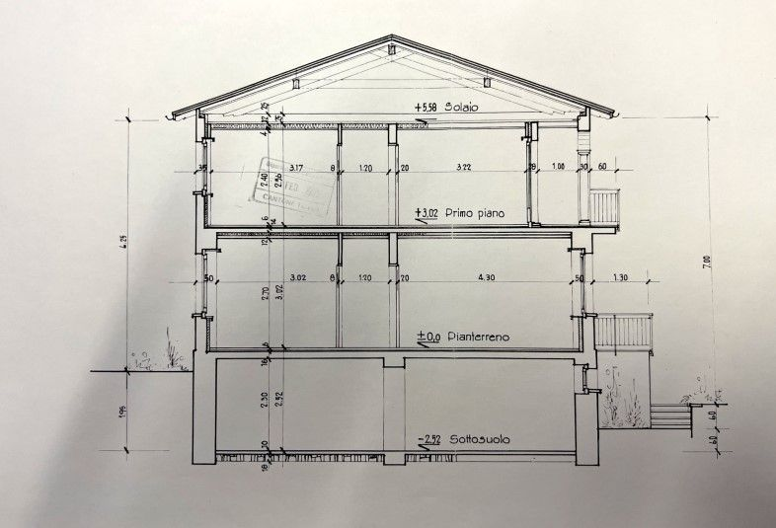

Schnitt / Sezione

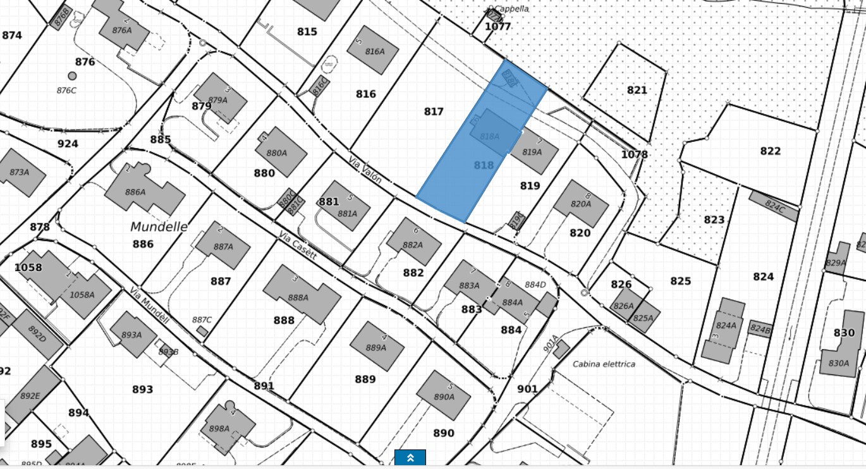

Geometerplan / planimetria

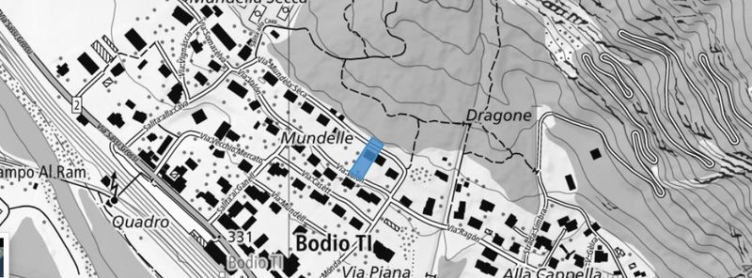

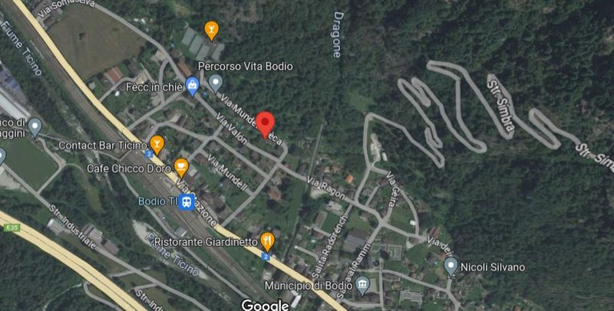

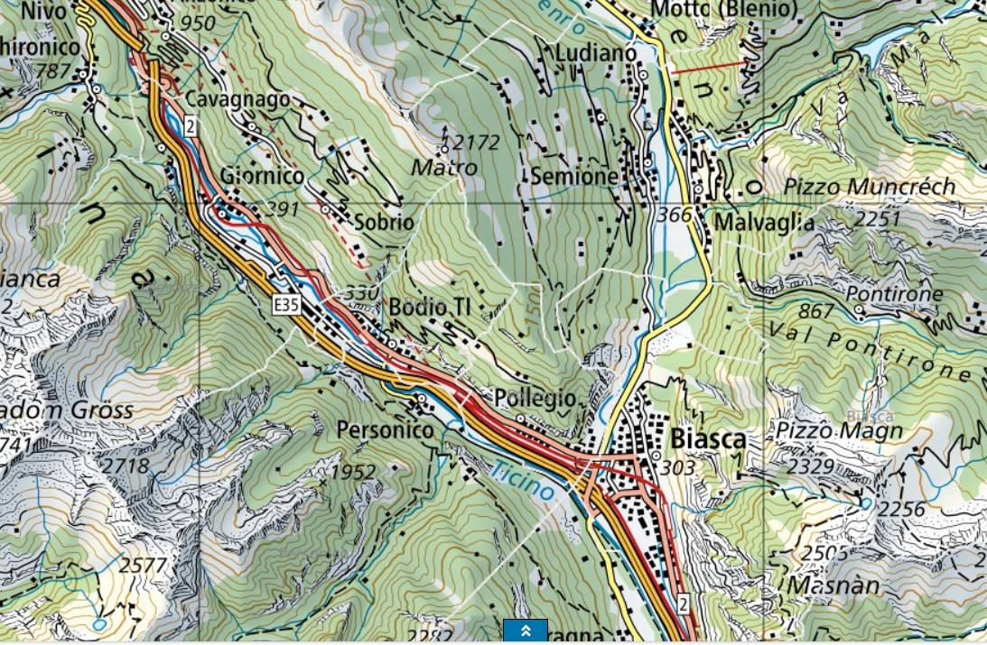

TICINO / Bodio

